**2.6 Thiết kế database**

### **2.6.1 thiết kế các bảng dữ liệu**

**Bảng phieudat (phiếu đặt)**

|  |  |  |  |  |  |
| --- | --- | --- | --- | --- | --- |
| Stt | Tên thuộc tính | Kiểu | Ràng buộc | Khóa chính và khóa phụ (PK/FK) | Mô tả |
| 1 | maphieu | Int(11) | Not Null | PK | Mã phiếu |
| 2 | maghe | Int(11) | Not Null | FK | Mã ghế |
| 3 | tenkhach | Varchar(40) | Not Null |  | Tên khách |
| 4 | sodienthoai | Varchar(33) | Not Null |  | Số điện thoại |
| 5 | tinhtrang | Bit(1) | Not Null |  | Tình trạng |
| 6 | magiave | Int(11) | Not Null | FK | Mã giá vé |

***Bảng 7. Bảng database phieudat***

**Bảng toa**

|  |  |  |  |  |  |
| --- | --- | --- | --- | --- | --- |
| Stt | Tên thuộc tính | Kiểu | Ràng buộc | Khóa chính và khóa phụ (PK/FK) | Mô tả |
| 1 | matoa | Int(11) | Not Null | PK | Mã toa |
| 2 | tentoa | Varchar(200) | Not Null |  | Tên toa |
| 3 | matau | Int(11) | Not Null |  | Mã tàu |

***Bảng 8. Bảng database toa***

**Bảng ghe (ghế)**

|  |  |  |  |  |  |
| --- | --- | --- | --- | --- | --- |
| Stt | Tên thuộc tính | Kiểu | Ràng buộc | Khóa chính và khóa phụ (PK/FK) | Mô tả |
| 1 | maghe | Int(11) | Not Null | PK | Mã ghế |
| 2 | tenghe | Varchar(255) | Not Null |  | Tên ghế |
| 3 | matoa | Int(11) | Not Null |  | Mã toa |

***Bảng 9. Bảng database ghe***

**Bảng giave (giá vé)**

|  |  |  |  |  |  |
| --- | --- | --- | --- | --- | --- |
| Stt | Tên thuộc tính | Kiểu | Ràng buộc | Khóa chính và khóa phụ (PK/FK) | Mô tả |
| 1 | magiave | Int(11) | Not Null | PK | Mã giá vé |
| 2 | giatien | Int(11) | Not Null |  | Giá tiền |

***Bảng 10. Bảng database giave***

**Bảng tau (tàu)**

|  |  |  |  |  |  |
| --- | --- | --- | --- | --- | --- |
| Stt | Tên thuộc tính | Kiểu | Ràng buộc | Khóa chính và khóa phụ (PK/FK) | Mô tả |
| 1 | matau | Int(11) | Not Null | PK | Mã tàu |
| 2 | tentau | Varchar(255) | Not Null |  | Tên tàu |
| 3 | diemdau | Varchar(33) | Not Null |  | Điểm đầu |
| 4 | diemcuoi | Varchar(33) | Not Null |  | Điểm cuối |
| 5 | giokhoihanh | Datetime(6) | Not Null |  | Giờ khởi hành |

***Bảng 11. Bảng database tau***

**Bảng gadi (ga đi)**

|  |  |  |  |  |  |
| --- | --- | --- | --- | --- | --- |
| Stt | Tên thuộc tính | Kiểu | Ràng buộc | Khóa chính và khóa phụ (PK/FK) | Mô tả |
| 1 | magadi | Varchar(11) | Not Null | PK | Mã ga đi |
| 2 | tengadi | Varchar(30) | Not Null |  | Tên ga đi |
| 3 | tengaden | Varchar(30) | Not Null |  |  |

***Bảng 12. Bảng database gadi***

**Bảng chitietlich (chi tiết lịch trình)**

|  |  |  |  |  |  |
| --- | --- | --- | --- | --- | --- |
| Stt | Tên thuộc tính | Kiểu | Ràng buộc | Khóa chính và khóa phụ (PK/FK) | Mô tả |
| 1 | machitiet | Int(11) | Not Null | PK | Mã chi tiết |
| 3 | magiave | Int(11) | Not Null | FK | Mã giá vé |
| 4 | malichtrinh | Int(11) | Not Null | FK | Mã lịch trình |
| 5 | magadi | Varchar(11) | Not Null | FK | Mã ga đi |
| 6 | magaden | Varchar(40) | Not Null | FK | Ga bắt đầu |
| 7 | gioden | Varchar(40) | Not Null |  | Giờ đến |
| 8 | giodi | Varchar(40) | Not Null |  | Giờ đi |

***Bảng 13. Bảng database chitietlich***

**Bảng lichtrinh (lịch trình)**

|  |  |  |  |  |  |
| --- | --- | --- | --- | --- | --- |
| Stt | Tên thuộc tính | Kiểu | Ràng buộc | Khóa chính và khóa phụ (PK/FK) | Mô tả |
| 1 | malichtrinh | Int(11) | Not Null | PK | Mã lịch trình |
| 2 | tenlichtrinh | Varchar(33) | Not Null |  | Tên lịch trình |
| 3 | ngaykhoihanh | date | Not Null |  | Ngày khởi hành |
| 4 | ngayketthuc | date | Not Null |  | Ngày kết thúc |
| 5 | matau | Int(11) | Not Null |  | Mã tàu |

***Bảng 14. Bảng database lichtrinh***

**Bảng adminqt**

|  |  |
| --- | --- |
| tên | Kiểu |
| username | Varchar(9) |
| password | Varchar(9) |

***Bảng 15. Bảng database adminqt***

**Bảng adminnv**

|  |  |
| --- | --- |
| tên | Kiểu |
| username | Varchar(9) |
| password | Varchar(9) |

***Bảng 16. Bảng database adminbanve***

### **2.6.2 Sơ đồ quan hệ cơ sở dữ liệu**

Hình 14. Sở đồ quan hệ cơ sở dữ liệu

### **2.6.3 Xây dựng cấu trúc bảng**

a, Xây dựng cấu trúc bảng: Quản trị Admin

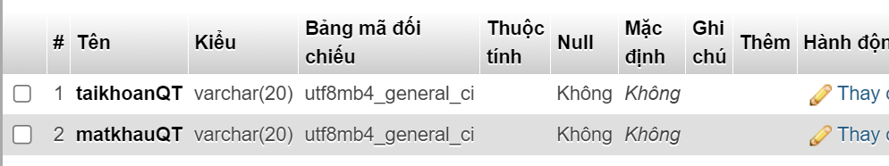

Hình 15. Cấu trúc bảng: Quản trị Admin

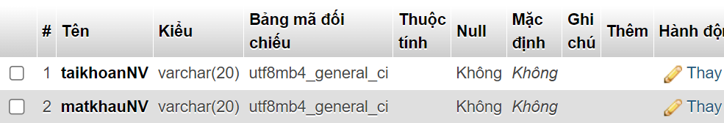b, Xây dựng cấu trúc bảng: Quản trị nhân viên bán vé

Hình 16. Cấu trúc bảng: Quản trị nhân viên bán vé

c, Xây dựng cấu trúc bảng: Tàu

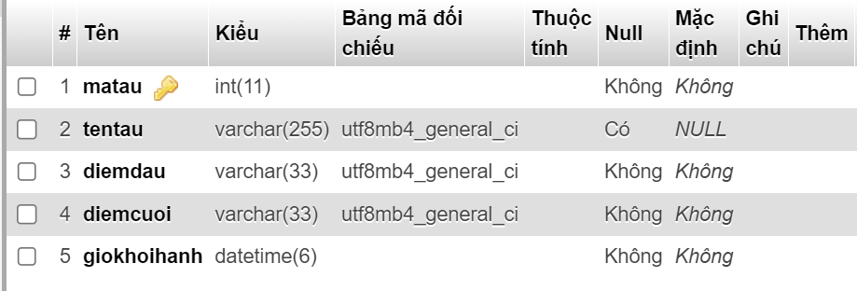

Hình 17. Cấu trúc bảng: Tàu

d, Xây dựng cấu trúc bảng: Toa

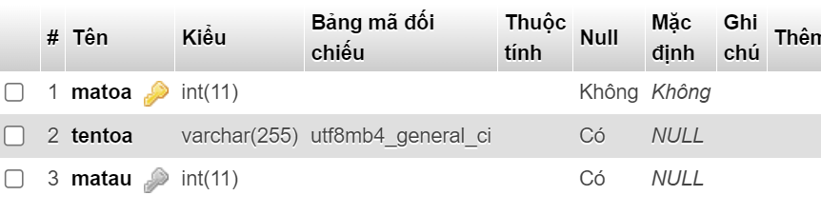

Hình 18. Cấu trúc bảng: Toa

e, Xây dựng cấu trúc bảng: Ghế

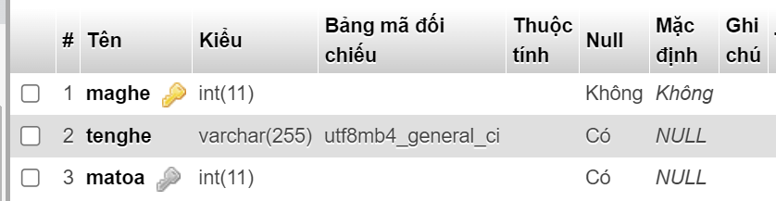

Hình 19. Cấu trúc bảng: Ghế

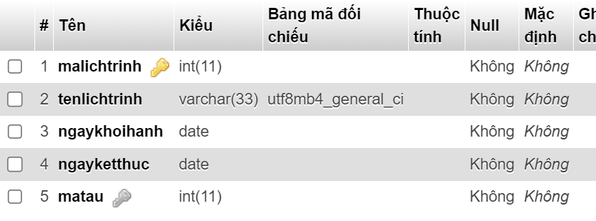f, Xây dựng cấu trúc bảng: Lịch trình

Hình 20. Cấu trúc bảng: Lịch trình

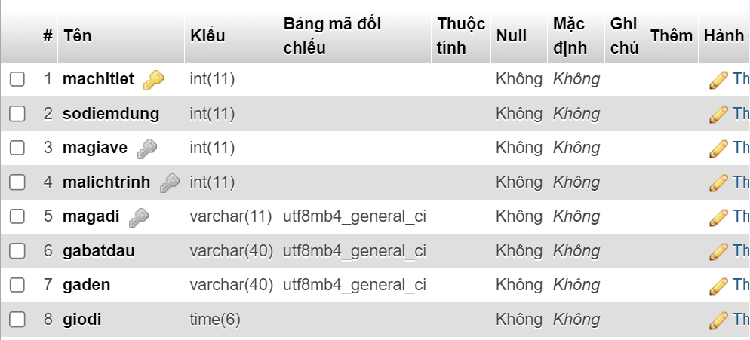g, Xây dựng cấu trúc bảng: Chi tiết lịch trình

Hình 21. Cấu trúc bảng:

h, Xây dựng cấu trúc bảng: Giá vé

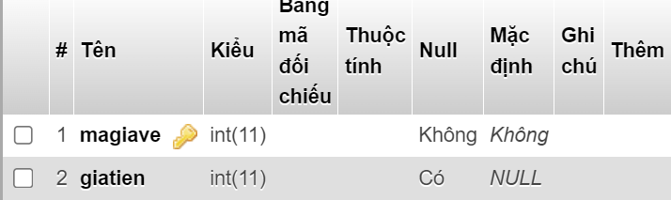

Hình 22. Cấu trúc bảng: Giá vé

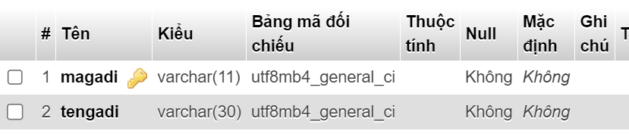i, Xây dựng cấu trúc bảng: Ga đi

Hình 23. Cấu trúc bảng: Ga đi

k, Xây dựng cấu trúc bảng: Phiếu đặt vé

Hình 24. Cấu trúc bảng: Phiếu đặt vé